Виконав: студент 4 курсу,
1 потоку, групи Б
Молодченко Дмитро

Перевірив: Ротштейн
Олександр Петрович

Лабораторна робота №7

Завдання 1. Задача комівояжера (аналогія з конспектом)
Постановка. Є 5 міст (1–5). Потрібно відвідати кожне місто рівно один раз і повернутися у початкове (місто 1) з мінімальною сумарною довжиною маршруту.
 | 1 | 2 | 3 | 4 | 5
1 | 0 | 10 | 8 | 9 | 7
2 | 10 | 0 | 10 | 5 | 6
3 | 8 | 10 | 0 | 8 | 9
4 | 9 | 5 | 8 | 0 | 6
5 | 7 | 6 | 9 | 6 | 0

Рішення методом динамічного програмування (Held–Karp, коротко)
Позначимо C(S, j) — мінімальну довжину шляху з міста 1, що відвідує підмножину S ⊆ {2,3,4,5} і закінчується в місті j ∈ S.
База: C({j}, j) = d(1, j). Рекурентне співвідношення: C(S, j) = min_{k∈S\{j}} [ C(S\{j}, k) + d(k, j) ].
Оптимальна довжина: min_{j∈{2..5}} [ C({2,3,4,5}, j) + d(j,1) ].
База (|S| = 1):
S | Значення
{2} | C({2},2)=10
{3} | C({3},3)=8
{4} | C({4},4)=9
{5} | C({5},5)=7

Декілька проміжних значень (|S| = 2):
Приклад 1 | Приклад 2
C({2,3},2)=min(C({3},3)+d(3,2)=8+10, C({2},?))=18 | C({2,3},3)=min(C({2},2)+d(2,3)=10+10)=20
C({2,4},2)=min(C({4},4)+d(4,2)=9+5)=14 | C({2,4},4)=min(C({2},2)+d(2,4)=10+5)=15
C({2,5},2)=min(C({5},5)+d(5,2)=7+6)=13 | C({2,5},5)=min(C({2},2)+d(2,5)=10+6)=16
C({3,4},3)=min(C({4},4)+d(4,3)=9+8)=17 | C({3,4},4)=min(C({3},3)+d(3,4)=8+8)=16
C({3,5},3)=min(C({5},5)+d(5,3)=7+9)=16 | C({3,5},5)=min(C({3},3)+d(3,5)=8+9)=17
C({4,5},4)=min(C({5},5)+d(5,4)=7+6)=13 | C({4,5},5)=min(C({4},4)+d(4,5)=9+6)=15

Фінал (|S| = 4):
min_j [ C({2,3,4,5}, j) + d(j,1) ] = 34.
Оптимальний тур (один із рівнозначних): 1 → 5 → 2 → 4 → 3 → 1 (довжина 34).

Завдання 2. Динамічне програмування. Прокладання кабелю: «2 кроки → відсікання → 2 кроки»
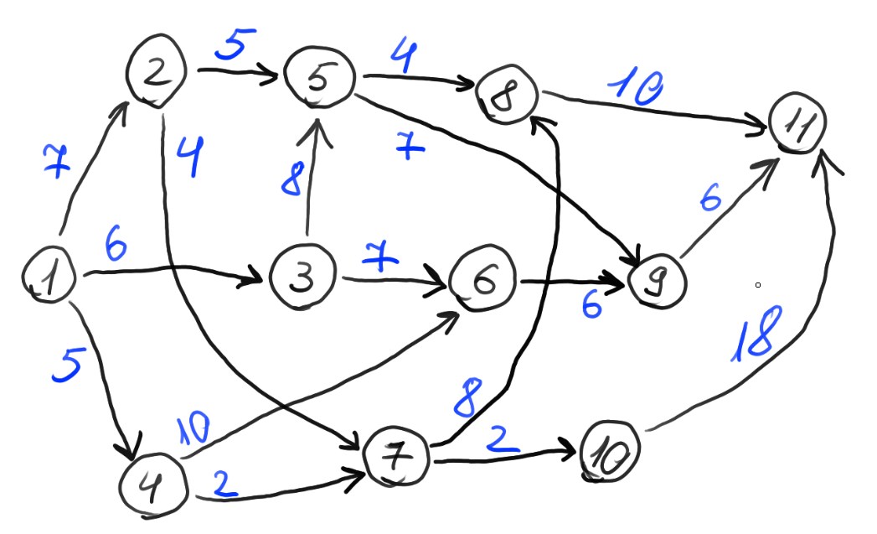

Крок 1. Розширення на 2 кроки від вершини 1 та відсікання
Шлях (2 кроки) | Вартість до вузла | f(останній вузол) | Оцінка = cost+f | Рішення
1→2→5 | 12 | 13 | 25 | залишити
1→2→7 | 14 | 18 | 32 | відкинути
1→3→5 | 14 | 13 | 27 | відкинути
1→3→6 | 13 | 12 | 25 | залишити
1→4→6 | 15 | 12 | 27 | відкинути
1→4→7 | 7 | 18 | 25 | залишити

Крок 2. Для кожного перспективного префікса — ще 2 кроки
Продовження (ще 2 кроки) | Повна довжина | Рішення
1→2→5→8→11 | 26 | відкинути
1→2→5→9→11 | 25 | оптимальний/дорівнює UB
1→3→6→9→11 | 25 | оптимальний/дорівнює UB
1→4→7→8→11 | 25 | оптимальний/дорівнює UB
1→4→7→10→11 | 27 | відкинути

Висновок
Мінімальна довжина шляху від 1 до 11 дорівнює 25. Оптимальні маршрути:
1) 1 → 2 → 5 → 9 → 11 (25)
2) 1 → 3 → 6 → 9 → 11 (25)
3) 1 → 4 → 7 → 8 → 11 (25)

